**8. Základní pojmy řídicí techniky**

• systém, proces, technologický proces  
• stupně řízení technologického procesu  
• zpráva, informace, signál  
• řízení, ovládání, regulace  
• regulační obvod, regulátor, regulovaná soustava,   
• statické a dynamické vlastnosti členů regulačních   
• prostředky pro získávání, přenos a zpracování (uchování) informaci v procesu řízení

Význam automatizace v současné době stále vzrůstá. Jen automatizací lze dosáhnout výrazného a trvalého zlepšení produktivity práce a efektivity výroby, rychlosti výrobních pochodů.

Pro zavedení automatizace do určitého výrobního procesu musí být splněna podmínka komplexní mechanizace.

Mechanizační prostředek je technické zařízení, které je řízeno člověkem a zcela nebo alespoň zčásti odstraňuje namáhavou, jednotvárnou a často se opakující práci člověka. Mechanizace je tedy nahrazování fyzické práce člověka prací stroje.

Pracovní výkon mechanizačních prostředků je ovšem podmíněn přívodem energie, kterou zprvu dodával sám člověk, ale postupně se vynaložená energie člověka zmenšovala. Zdrojem mechanické energie pro pohon strojů jsou motory. Jsou to měniče elektrické energie na mechanickou.

**Stupně mechanizace**:

1./ částečná mechanizace - např. doprava štěrku vozíky lanové dráhy, avšak vozíky jsou stále ručně nakládány, dopravovány a vyklápěny.

2./ neúplná mechanizace - např. pásový dopravník pro nakládání a vyklápěcí narážka pro vykládání, člověku zůstává jen obsluha dopravníku, posun vozíku a narážky tak, aby se vozík plnil rovnoměrně

3./ komplexní mechanizace - obsluha pouze zapíná a vypíná jednotlivé motory pomocí tlačítek

Mechanizujeme-li i tuto řídicí a kontrolní činnost člověka, přecházíme k automatizovaným zařízením.

**Automatizace** - proces zavádění strojů do výroby bez řídicí a kontrolní funkce člověka

**Automat** - stroj, který pracuje nezávisle na člověku, svou činnost řídí sám, pracuje samočinně

**Robot** - vyšší stupeň automatu, simuluje určitou činnost člověka, částečně i duševní, rozhodování a paměť.

**Automatizační prostředky**:

**snímače**: souhrn technických prostředků, které snímají časový průběh fyz. veličin (používají se pro ruční i dálkové měření el. veličin ), používají se ke snímání regulované veličiny

**převodníky a zesilovače**: slouží k úpravě signálu ze snímače na unifikovaný signál

část pro zpracování informace: zde patří logické automaty, regulátory, řídicí počítače, regulátory zpracovávají analogový signál, logické automaty a řídicí počítače binární signál

akční členy (např. servopohony)dále zde patří rovněž různé měřicí přístroje, zapisovače, tiskárny, počítače

Stupně automatizace:

1./ **automatická zařízení ovládací** - vykonávají samočinně určitou operaci a zajišťují předepsaný sled úkonů, sama se však nekontrolují a nedokáží se přizpůsobit neočekávaným změnám podmínek, nemají tedy zpětnou vazbu (např. soustružnický automat, kdy support podle šablony automaticky posouvá nástroj do řezu, při opotřebování nástroje však bude zařízení vyrábět zmetky)

2./ **automatická zařízení regulační** - vyžadují informace o různých veličinách výrobního pochodu a podle nich pak samočinně udržují daný pochod na předem stanovených podmínkách. Zařízení má zpětnou vazbu, jedná se o samočinnou regulaci, kde regulátor zajišťuje kontrolu výsledku činnosti procesu, porovnává jej se zadanou hodnotou a podle zjištěných odchylek působí tak dlouho, dokud nebude výsledek odpovídat stanovené hodnotě. (např. regulace teploty na konstantní nastavenou hodnotu- teplota kapaliny, ohřívané přímým zaváděním páry, je snímána tlakovým teploměrem, spojeným kapilárou s pomocnou komorou vlnovce. Se změnami teploty se mění se mění tlak v čidle a deformuje vlnovec, který je spojen s kuželkou ventilu v přívodu páry. Soubor přístrojů od čidla až po ventil nazýváme regulátor)

3./ **automatická zařízení kybernetická** - vyznačuje se navíc tím , že samočinně vyhledává optimální podmínky řízení. Logické členy nebo tzv. řídicí počítače pak nahrazují i např. paměť člověka. (např. logický člen, který u regulačního zařízení ještě působí na regulátor, představuje kybernetický prvek, nebo řízení pomocí řídicího počítače- systém DSC nebo DDC)

**Stupně řízení technologického procesu:**

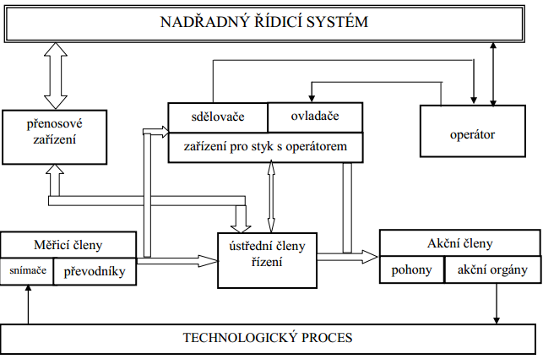Blokové schéma toku informací v automatizovaném systému řízení technologického procesu

**Základní úkoly automatického řízení technologických procesů**

- **kontrola stavu a průběhu procesů** ( včetně záznamu, sledování a vyhodnocování

provozních stavů procesu bilancování průtoků energií a hmot, redukce dat, výpočet

souhrnných ekonomických a technologických ukazatelů),

- **stabilizace vybraných parametrů procesu** (zpravidla jde o regulaci na konstantní

hodnotu, tj. dosažení invariantnosti parametrů vůči vnějším poruchám, můžeme se však

setkat také s programovou nebo vlečnou regulací),

- **automatické najíždění a odstavování agregátů** (logické řízení kombinací nebo

posloupností operací a přechodových stavů, programové řízení),

- **automatické zabezpečování při mimořádných provozních stavech** (havarijním odstavováním apod.),

- **optimalizace technologických procesů** (řízení podle ekonomických kriterií např. na

minimální spotřebu paliv a energie, na maximální výtěžnost, na rovnoměrnou kvalitu, na

nejkratší dobu procesu atp.),

- **optimalizace vlastního procesu řízení** (např. podle integrálních kriterií přechodového

děje procesu, na minimum doby trvání přechodového děje, na minimum odchylky v

ustáleném stavu atp.),

- **zabezpečení spojení operátora s obvodem řízení** (priorita operátora při zásahu, ochrana

proti nebezpečným, nesprávným nebo ne

povolaným zásahům, možnost operátorské

změny parametrů řídicího systému, u rozvinutých. systémů možnost dialogu

automatického řídicího systému s operátorem aj.

**Řízení** - zabezpečování správné činnosti strojů nebo technologických zařízení. K řízení jsou nutné informace o úkolech výrobního zařízení a o jeho skutečných vlastnostech a stavech. Řízení dělíme na ovládání a regulaci.

**Rozdělení řízení podle:**

Zpětné vazby:

-ovládání

-regulaci

Signálu:

-spojité

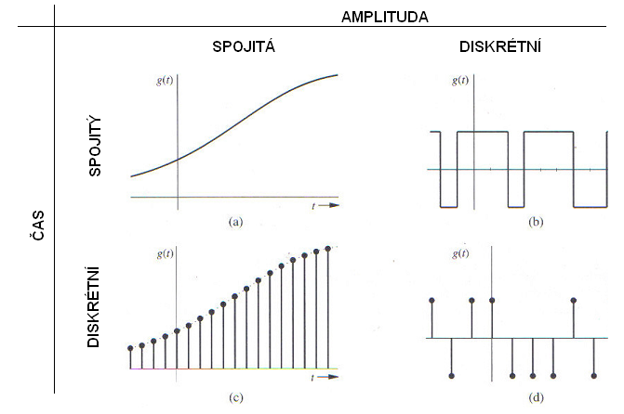 -diskrétní

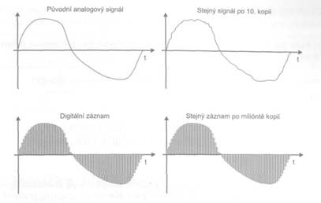-hybridní

Podle kvality:

-ruční

-automatické

-adaptivní

Zásahu člověka

-automatické

-automatizované

Ruční řízení - člověk sleduje průběh zařízení a provádí řídicí úkony tak, aby řízení proběhlo podle předem stanovených podmínek řízení.

**Ovládání**- zařízení vykonává samočinně dané operace, ale nekontroluje svou činnost, protože nemá zpětnou vazbu:

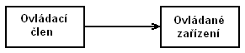Ruční ovládání - ovládací signály vytváříme ručně např. ovládání přepínači nebo tlačítky, dělí se na místní a dálkové.

Automatické ovládání - rozlišujeme programové a následné ovládání:

Programové ovládání - ovládání el. zařízení , skládající se z několika operací, jejichž sled je funkcí času a je řízen podle předem stanoveného programu.Používají se zde např. časová relé . Ovládací signály nezávisejí na skutečných stavech ovládacího zařízení. Program souhlasí s technologickými operacemi, dokud se nezmění podmínky, pro které byl navržen, jinak je nepřesný.

Následné ovládání*-* je složeno z několika operací, jejichž sled je vázán na dosažení některého parametru, jako např. určitých otáček motoru. Ovládání se přizpůsobuje změnám podmínek (např. zapínání pouličního osvětlení vždy po setmění). Nevýhodou je speciálnost řešení, např. použití spec. jednoúčelových snímačů. dálkové ovládání - např. stykačové ovládání (dálkové zapínání motorů , které jsou umístěny v provozu, z velína).

**Regulace**-řízení se zápornou zpětnou vazbou (zpětná vazba zde představuje měření regulované veličiny)

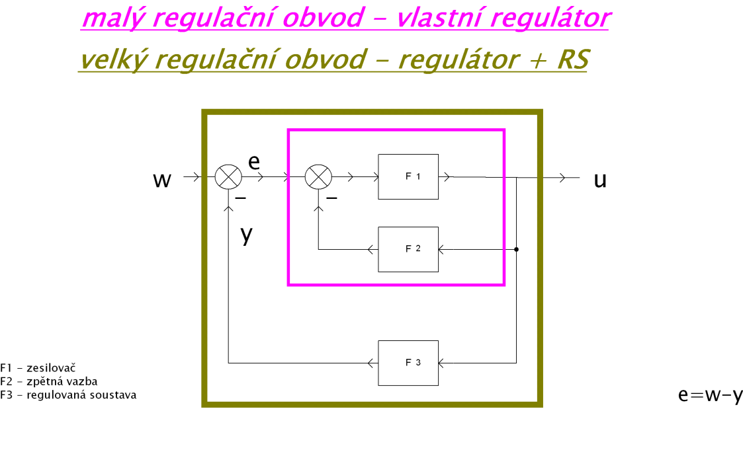- udržování hodnot regulované veličiny dle daných podmínek a hodnot této veličiny zjištěných měřením

**Příklady regulace :**

-regulace teploty vody v bojleru

-regulace výšky hladiny

-regulace tlaku v tlakové nádobě

-regulace otáček, …

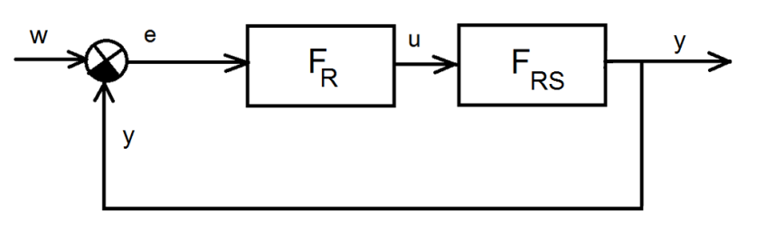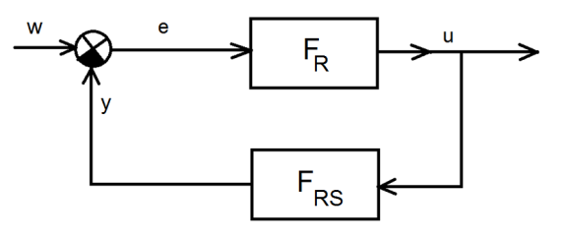

**Rozdělení regulace** -základní rozdělení je na ruční a automatickou regulaci

**ruční** – akční veličinu nastavujeme ručně (přívod plynu), díváme se na

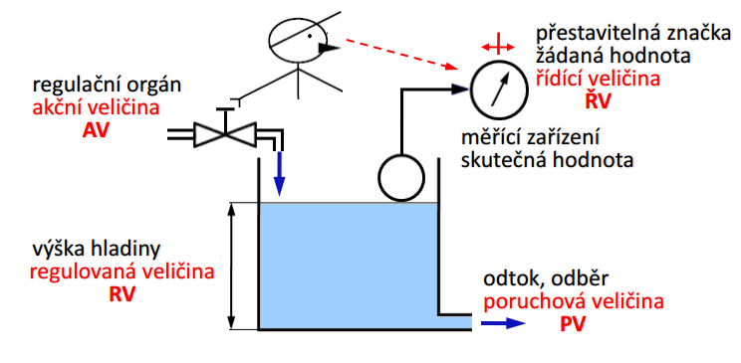 měřák a regulujeme

**automatická** – samočinně udržuje podle zadaných podmínek hodnoty reg.vel.

(člověk je zde nahrazen regulátorem)

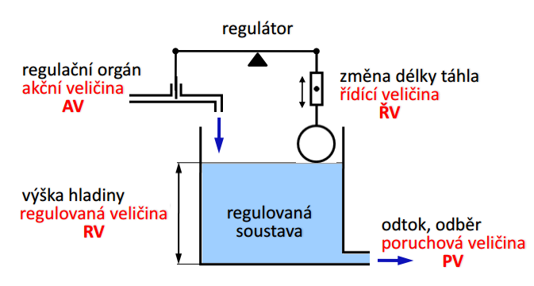

**konstantní** - požadujeme, aby reg. veličina byla natavena na konstantní hodnotu

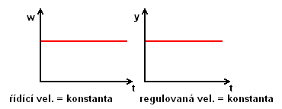

**programová** - druh regulace, požadujeme aby se regulační veličina **(y)** měnila v předepsaných velikostech a v předepsaném čase, podle předepsaného programu

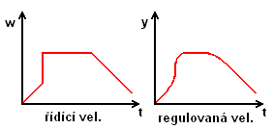

**vlečná** – (servopohony)- podobně jako u programové, není řídící veličina konstantní. Při vlečné regulaci se řídící veličina mění v závislosti na jiné fyz. veličině, než je čas.

**spojitá** - (zesilovače) - signály regulačního obvodu se mění spojitě (plynule), lze

dosáhnout vysoké kvality, nevýhodou je ale větší spotřeba energie (na akčním

členu),vysoká. cena.

**nespojitá** - (žehlička) - často používání pro velký silový výkon, podobná jako

impulsová a číslicová regulace, výstup se mění skokově.

**lineární** - obsahuje pouze lineární členy, platí přímá úměra mezi hodnotou jejich vstupní a výstupní veličiny, příliš často se nevyužívají.

**nelineární** - ne většině nelinearita zhoršuje kvalitu regulace, v některých případech nelinearitu zavádíme úmyslně.

**deterministické** – vazby mezi prvky systému a událostmi jsou přísně a jednoznačně určeny předem.

**pravděpodobnostní** – vazby mezi prvky a událostmi mají pravděpodobnostní charakter

**Další rozdělení regulace:**

- přímá: regulátor si bere energii přímo z RS

- nepřímá: do těchto regulátorů musíme dodávat energii z vnějšku

- spojitá: výstupní veličina je v každém časovém okamžiku úměrná veličině vstupní

- nespojitá: až při dosažení určité hodnoty vstupní veličiny se výstupní veličina změní

**Regulovaná soustava** – zařízení, ve kterém regulaci provádíme

**Regulátor**- zařízení, které regulaci provádí

**Inverze regulátoru**

je-li y > w, tak e < 0, akční veličina se musí zmenšit

je-li y < w, tak e > 0, akční veličina se musí zvětšit

-regulátor musí pracovat s inverzí (zpětná vazba regulátoru je záporná)

**Regulační obvod** - vznikne spojením regulované soustavy a regulátoru

**Regulační odchylka** – (e) -rozdíl žádané a měřené hodnoty RV

-rozdíl mezi nastavenou a skutečnou hodnotou RV

- **e=w-y**

**Veličiny v regulačním obvodu**:

Regulovaná veličina (x)- veličina, jejíž velikost chceme regulací udržovat na konstantní hodnotě

Skutečná hodnota regulované veličiny (y)- je hodnota v ustáleném stavu

Požadovaná hodnota= řídicí veličina (w) - předem stanovená hodnota, na které má být regulovaná veličina udržována, zavádí se do regulátoru prostřednictvím řídicího členu (např. potenciometr)

Poruchová veličina (z) -způsobuje změny regulované veličiny, a tím vznik regulačních odchylek.

Akční veličina (u) –(vstupní veličina) výstupní veličina z regulátoru, prostřednictvím níž regulátor působí proti změnám v regulované soustavě (resp. akční člen regulátoru) a odstraňuje tím regulační odchylku.

Regulační odchylka (e) - rozdíl skutečné hodnoty regulované veličiny a řídicí veličiny.

Trvalá regulační odchylka - je odchylka v ustáleném stavu regulační pochod - časový průběh regulované veličiny po změně řídicí nebo poruchové veličiny při současném působení regulátoru, je to tedy činnost regulátoru od vzniku regulační odchylky až po její zánik

**Další pojmy:**

Blokování: jestliže probíhá jedna operace, nesmí probíhat druhá operace

Signalizace: říká nám, v jakém stavu je dané zařízení

Zpětná vazba je působení výsledků procesu na jeho další postup řízení.

**kladná**, která je vždy zdrojem nestability, používá se u různých oscilátorů, protože působí ve smyslu probíhajícího procesu,

**záporná**, která je využívána v procesu řízení a působí proti smyslu probíhajícího procesu

**Systém**

-soubor členů, mezi kterými jsou definovány vztahy neboli vazby. Každý tento člen má přesně definovanou funkci. Systémy složené ze spojitých členů se využívají ve spojitých regulátorech, systém z logických členů v log.automatech a z čísl.členů v počítačích

**Informace**

-soubor zpráv o dosud neznámých skutečnostech.Všechny procesy spojené s informacemi (získávání, předávání, zpracování) nazýváme informační procesy

**Dělení zařízení podle fyzikální veličiny, která je nositelem informace**:

- elektrická,

- pneumatická,

- hydraulická,

- mechanická,

- kombinovaná

**Signál**

-hmotný nositel informace v prostoru a čase. Může to být libovolná fyz.veličina (teplota, tlak, napětí, proud, výška hladiny, složení atd...)

**Prostředky pro získávání, přenos a zpracování (uchování) informaci v procesu řízení**

**Prostředky pro přenos informace** -často souvisí s druhem energie (pneumatický, hydraulický, elektrický, optický) použité pro přenos informace včetně způsobu modulace signálu. Druh použité energie ovlivňuje rychlost šíření a dosah signálu

**Prostředky pro zpracování informace**-vytvářejí ze vstupních informací informace nové jako jsou regulátory, logické operace atd.

**Prostředky pro uchování informace**-různé druhy registrů či pamětí.

**Statické a dynamické vlastnosti členů regulačních**

**Statické**

-statické vlastnosti každého systému jsou dány jeho parametry v ustáleném stavu. Je to citlivost, přesnost a spolehlivost. První dva parametry souvisí se statickou charakteristikou

**Statická charakteristika** - vyjádření závislosti mezi vstupním signálem a výstupním signálem

v jejich ustálených stavech.

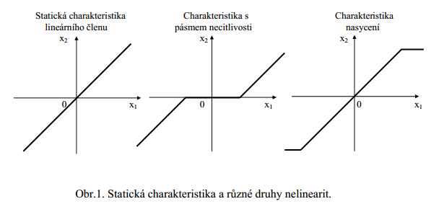

**Citlivost** - poměr velikosti vstupního signálu k výstupnímu signálu v ustáleném stavu.

- tangenta tečny statické charakteristiky (derivace) v daném bodě

- má fyzikální rozměr určený rozměrem vstupního a výstupního signálu

- mají-li oba signály stejný fyzikální rozměr, „dostaneme“ bezrozměrné číslo - zesílení

**Necitlivost** - šířka pásma, ve kterém může kolísat vstupní veličina, aniž by se změnila hodnota

výstupní veličiny

**Přesnost** (přístroje , zařízení) - schopnost udávat za stanovených podmínek správnou hodnotu

měřené veličiny , pokud je dokonale definována za podmínek

existujících v okamžiku jejího zjišťování.

Chyby rozlišujeme podle vzniku a podle vlastností. Podle vlastností dělíme chyby na chyby

absolutní a relativní.

**Absolutní chyba** - rozdíl mezi údajem přístroje a skutečnou hodnotou měřené veličiny.

**Relativní chyba** - podíl absolutní chyby ke skutečné hodnotě, udává se obvykle v procentech.

Podle způsobu vzniku dělíme chyby na chyby hrubé, systematické a náhodné.

**Hrubé chyby** - vznikají mimořádně, buď za zvláštních okolností, nebo nepozorností obsluhy.

Jejich hodnoty silně vybočují z výsledků měření - údaje zatížené těmito chybami

vypouštíme.

**Systematické chyby** - chyby metody

- chyby pozorovatele

**Náhodné (stochastické) chyby** - způsobeny nedefinovatelnými vlivy, jako jsou kolísání teploty,

tření, náhodné otřesy, proměnné přechodové odpory, atd.

**Dynamické(astatické)**

Nemají samoregulační vlastnosti→při změně vstupní veličiny se výstupní veličina sama na nové hodnotě neustálí. Rozlišujeme astatické soustavy podle počtu čas.konstant na soustavy: nultého, prvního, druhého a vyšších řádů. Nejobvyklejší je prvního řádu. Přechodové charakteristiky vyšších řádů vnikají složením astatických soustav 1.řádu a mají tvar paraboly 2.,3. či vyššího stupně.

Když je soustava složena z několika statických a alespoň jedné astatické soustavy, tak má celá soustava charakter astatické soustavy → nazývá se astatická soustava m-tého řádu (m=součet řádů astatických soustav) s přechodným zpožděním n-tého řádu(n=počet časových konstant statických členů)

Základním vyjádřením dynamických vlastností daného členu je jeho diferenciální rovnice.

Vstupním signálem členu může být libovolný signál x1(t). Na výstupu členu je pak výstupní signál

x2(t). Vztah mezi x2(t) a x1(t) je určen diferenciální rovnicí. Při zjišťování dynamických vlastností

musíme vyloučit vliv nelinearit tím, že dynamické členy linearizujeme.